
Préf’Canard #76
Pour cette 33e édition de LIVRES EN CITADELLE, Préf’Canard vous dévoile sa famille d’invités.
Coin ! coin !
Dans la famille Terroir, documentaire et mythologie, je demande :
Des autrices, auteurs, illustratrices, illustrateurs, mangakas, traductrices et dessinateurs s’installent les 12 et 13 décembre 2026 dans la salle du couvent des Minimes de la Citadelle de Blaye.

Canard a décidé de vous les présenter succinctement :

FRANÇOIS MARTIN

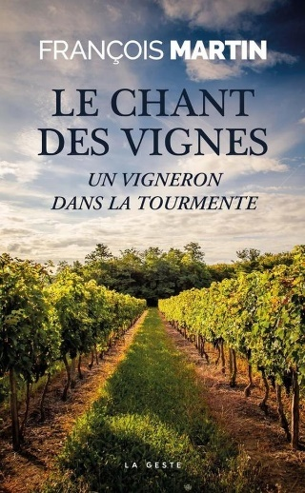
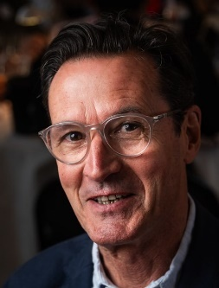
Né d’une mère directrice d’école primaire à Lansac et d’un père viticulteur, François Martin est un enfant du Nord-Gironde. Technicien supérieur en viticulture et en œnologie, titulaire du DUAD, maître de chai pendant quinze ans, il a mis ses compétences de dégustation en vin au service du grand public en créant l’Atelier Dégustation en 2011, au 22 quai des Chartrons, et à l’INSEEC depuis 2020. Il est aussi, depuis plus de vingt ans, dégustateur pour de nombreux organismes qui contrôlent la conformité et le classement des vins de Bordeaux. Il est l’auteur de plusieurs livres sur le vin, dont un premier roman, Le Chant des vignes, qui se déroule dans le Nord-Gironde, pour évoquer la crise du vin.


JEAN-LUC BUETAS

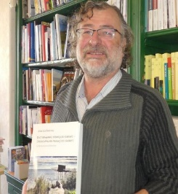
Auteur de différents ouvrages, il se présentera en tant que spécialiste du pays gabaye.
Aux côtés de Martial Maury, ils vous feront découvrir l’ouvrage collectif intitulé Dictionnaire amoureux et participatif du Pays gabaye.

MARTIAL MAURY
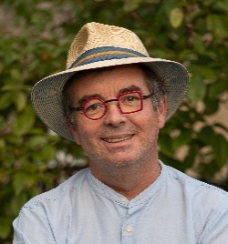
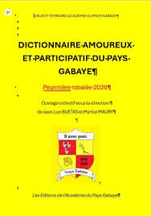
Il est PAF, père au foyer et « artisan en écriture ». Auteur de trois garçons pour sa première activité (en collaboration avec son épouse, il faut le préciser), de romans depuis 2006, d’essais et d’albums, de romans jeunesse et d’articles comme correspondant de presse pour le quotidien Sud Ouest depuis 2007, pour la seconde.
Il est également animateur d’ateliers d’écriture et fait régulièrement des séances de rencontres-dédicaces en librairies, bibliothèques.

PIERRE JUDET DE LA COMBE

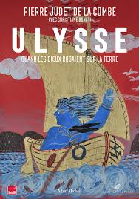
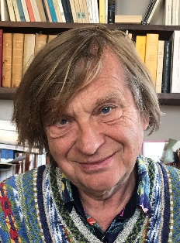

Pierre Judet de La Combe, helléniste, est directeur d’études à l’EHESS (Paris) et ancien directeur de recherche au CNRS. Il travaille sur la poésie grecque ancienne (édition, traduction, commentaire de textes), notamment sur la tragédie et sur Homère. Il s’intéresse aussi à l’histoire des interprétations et à la question des langues dans l’enseignement. Pendant quatre ans, il a produit pour France Inter une émission hebdomadaire sur les mythes : Quand les dieux rôdaient sur la Terre.

Responsable de la publication : Marie Loosveldt (présidente de Préface)
Dessin : Samuel Kokkonen
Rédaction : Dominique Selva
Correction : Agnès Lotigie-Laurent
Date : octobre 2026

